**Водка «Горное Озеро»**

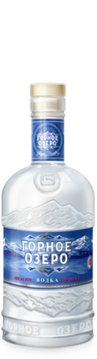

**Страна производства:** Россия

**Регион:** Удмуртия, г. Глазов

**Производитель:** [ЛВЗ](https://winestyle.ru/whisky/buffalo-trace-distillery/) «Глазовский»

**Категория**: «классическая» водка

**Сырьё:** спирт «Люкс»

**Умягчители**: сахарный сироп; настои спиртовые: мака, изюма, аниса, горца птичьего

**Крепость:** 40 %Об.

**Аромат:** классический, водочный

**Вкус:** чистый, не спиртуозный, с лёгкой свежестью в послевкусии

**Температура сервировки**: 6-8°С

**Водка «Золотая корона России»**

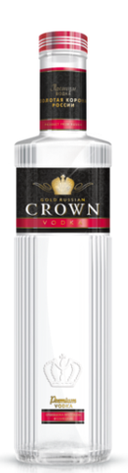**Страна производства:** Россия

**Регион:** Удмуртия, г. Глазов

**Производитель:** [ЛВЗ](https://winestyle.ru/whisky/buffalo-trace-distillery/) «Глазовский»

**Категория**: «классическая» водка

**Сырьё:** спирт «Люкс»

**Умягчители**: сахарный сироп; настой спиртовой хлеба украинского; пищевая добавка: ароматизатор натуральный масло эфирное анисовое.

**Крепость:** 40 %Об.

**Аромат:** классический водочный, с легкими пряными нюансами

**Вкус:** округлый, сбалансированный, с оттенками пшеничного хлеба и пряностей в послевкусии

**Температура сервировки**: 6-8°С

**Водка «Калашников Премиум»**

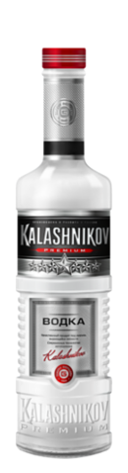**Страна производства:** Россия

**Регион:** Удмуртия, г. Глазов

**Производитель:** [ЛВЗ](https://winestyle.ru/whisky/buffalo-trace-distillery/) «Глазовский»

**Категория**: «классическая» водка

**Сырьё:** спирт «Люкс»

**Умягчители**: сахарный сироп; настой спиртовой хлеба украинского; пищевая добавка: ароматизатор натуральный масло эфирное анисовое

**Особенность**: дополнительный процесс очищения молоком, солодом и желатином.

**Крепость:** 40 %Об.

**Аромат:** классический, не обжигающий, водочный, с легкими пряными нюансами

**Вкус:** округлый, сбалансированный, с оттенками солода и специй в послевкусии

**Температура сервировки**: 6-8°С

**Водка «КАЛАШНИКОВ»  
в сувенирной коробке "СТАНДАРТ"**

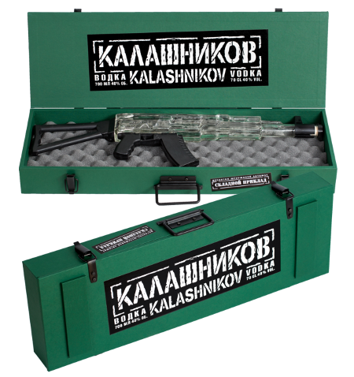**Страна производства:** Россия

**Регион:** Удмуртия, г. Глазов

**Производитель:** [ЛВЗ](https://winestyle.ru/whisky/buffalo-trace-distillery/) «Глазовский»

**Категория**: «классическая» водка

**Сырьё:** спирт «Люкс»

**Умягчители**: сахарный сироп; настой спиртовой хлеба украинского; пищевая добавка: влагоудерживающий агент глицерин дистиллированный; соль йодированная пищевая; вкусоароматическое вещество ванилин; пищевая добавка: ароматизатор натуральный масло эфирное анисовое.

**Крепость:** 40 %Об.

**Аромат:** классический, не обжигающий, водочный с легкими нюансами специй

**Вкус:** не резкий, округлый, полнотелый, сбалансированный с лёгкой сладостью в послевкусии

**Температура сервировки**: 6-8°С

**Интересные факты:**

Ликеро-водочный завод «ГЛАЗОВСКИЙ» одно из старейших предприятий в Удмуртии. В 2020 году ему исполнилось 120 лет. Купеческие традиции качественной продукции были продолжены и руководителями современного производства вплоть до нынешнего директора.

Достижения:  
1. На алкогольном рынке более 110 лет.  
2. Входит в топ-10 производителей алкоголя в РФ.  
3. Продукции Представлена в более 50 регионах РФ.  
4. Бренды компании широко продаются на всех континентах мира.  
5. Собственный спиртзавод.  
6. Штат высококвалифицированных специалистов.  
7. В копилке предприятия более ста наград.